09Light 向けCPLD仕様
PE9019A

作成：GKS2 松原大祐
2008/07/29

変更履歴

版数 | 日付 | 変更内容 | 担当
0.1 | 2008/7/29 | 初版作成 | 松原
0.2 | 2008/11/12 | SPI_1 ACｽﾍﾟｯｸ追記・SPI最大転送速度追記 | 松原
0.3 | 2009/3/18 | “リセットと回路動作の関係“追記 | 松原
0.3 | 2009/3/18 | 注意事項“車速パルス周期カウント値算出方法について“  追記 | 松原
1.0 | 2010/1/5 | 版数をVer1.0とする(内容はVer.0.3と同じ) | 松原

目次

- 車速IF回路概要
- 車速IF回路(PE9019A)ピン配置一覧
- 車速IFブロック機能説明
3.1 分周器
3.2 車速パルス数カウンタ
3.2.1 車速パルス数カウンタ動作について
3.2.2 車速パルス数カウンタステータスについて
3.2.3 注意事項
3.3 車速パルス周期カウンタ
3.3.1 車速パルス周期カウンタ動作について
3.3.2 車速パルス周期カウンタステータスについて
3.3.3 注意事項
4. SPIシリアル通信仕様
4.1 SPI通信仕様概要
4.2 SPIシリアル通信フォーマットについて
4.3 SPI最大転送周波数について
5. リセットについて
5.1リセット中のSPIアクセスについて
5.2 リセット解除後SPIアクセスについて

１．車速IF回路概要

本回路は車両側より得られる車速信号のパルス数測定・パルス周期測定機能を持ち、その測定結果をSPIシリアル出力することでPrimaへ車速パルス情報を出力する回路である。
車速パルスについては、車の速度が60km/hの際に、スピードメータの駆動軸が637rpmであることがJIS工業規格(D5601)によって
定められているが、スピードメータ駆動軸1回転につき発生するパルス数は車種により異なる。
本回路では駆動軸1回転につき2～64パルス発生する車種に対応している。

- ブロック図
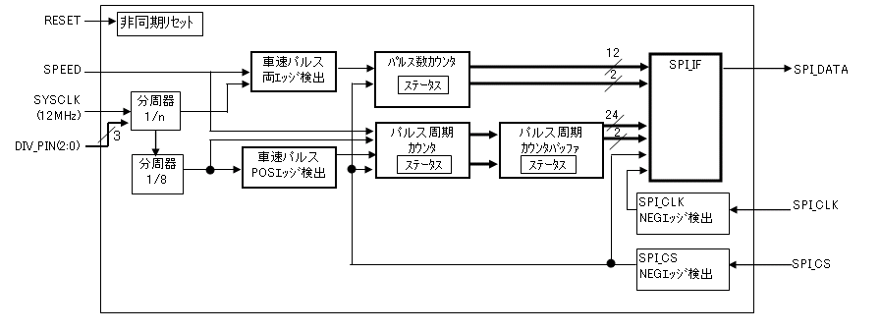

表１．車速IF回路(PE9019A)ピン配置一覧
端子名 | 端子説明 | ピン番号 | I/O | 初期値 | active
SYSCLK | メインクロック入力 | 27 | I
Reset | リセット入力 | 99 | I | L | L
SPI_CLK | SPIクロック入力 | 16 | I
SPEED | 車速信号入力 | 17 | I
SPI_CS | SPI CS入力 | 18 | I |  | L
SPI_DATA | SPI データ出力 | 19 | O | L
DIV_PIN (0) | 分周設定端子 (0) | 33 | I
DIV_PIN (1) | 分周設定端子 (1) | 34 | I
DIV_PIN (2) | 分周設定端子 (2) | 35 | I
TDI | JTAG端子（TDI) | 45 | I | H
TCK | JTAG端子(TCK) | 48 | I | H
TMS | JTAG端子(TMS) | 47 | I | H
TDO | JTAG端子出力(TDO) | 83 | O | H
VCC | 内部コア・入力バッファ用電源電圧  (1.8V) | 26/57 | I
VCCAUX | JTAG入力電源電圧  (3.3V) | 5 | I
VCCIO1 | 出力ドライバの電源電圧①  (3.3V) | 20/38/51 | I
VCCIO2 | 出力ドライバの電源電圧②  (3.3V) | 88/98 | I

3．車速IFブロック機能説明

３．１ 分周器
本回路では２つの分周器を備えます。
①メインクロック(12MHz)を分周→パルス数カウント測定用信号を作成する。
②パルス数カウント測定用信号を1/8分周→パルス周期測定用信号を作成する。

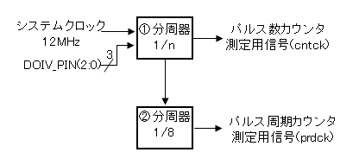

表 CPLD分周設定
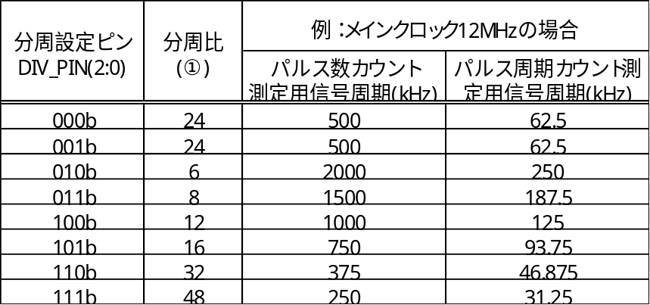

- 注意事項 ＊
分周設定ピンを固定してからリセット解除してください。車速IF回路動作中の切り替えは動作保証しません。

３．２ 車速パルス数カウンタ
３．２．１ 車速パルス数カウンタ動作について
車速パルス数カウント測定用信号(cntck)で車速パルスを常にサンプリングし、車速パルスの立ち上がりエッジ・立下りエッジを検出し、1カウントずつカウントアップします。(0～4095をカウントアップし、フリーラン)
以下に一例を示し、動作を説明します。

図 パルス数カウンタ タイミングチャート
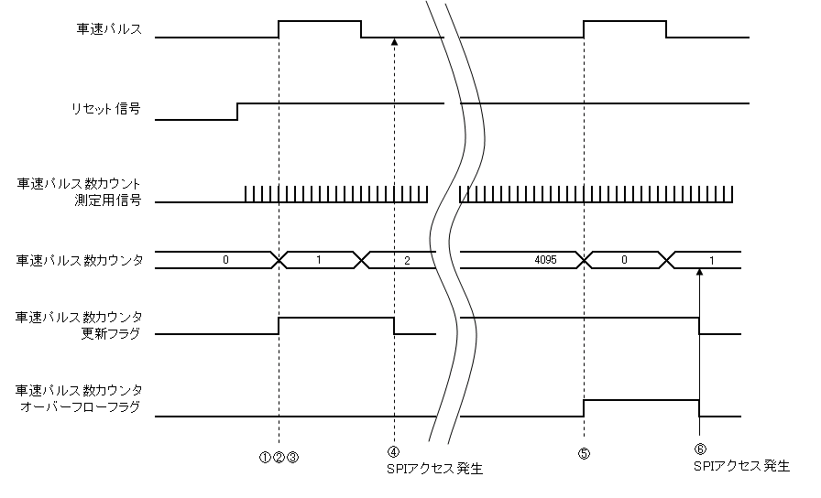
- リセット解除後、車速パルスの最初の立ち上がりエッジからカウント開始
＊クロック供給された後にリセット解除してください。
- 車速パルスの立ち上がり・立下りエッジごとに1カウントアップ
- 車速パルス数カウントアップ時に車速パルス数カウンタ更新フラグが”H”にセットされる
- オーバーフロー未発生時にSPIアクセスが発生すると、車速パルス数カウント値・車速パルス数カウンタ更新フラグ・車速パルス数カウンタオーバーフローフラグをこのブロックからシリアル出力し車速パルス数カウンタ更新フラグをクリアします。
- 車速パルス数カウント値が4095→0になった際に車速パルス数カウンタオーバーフローフラグが”H”にセットされる
- オーバーフローが発生時にSPIアクセスが発生すると、車速パルス数カウンタオーバーフローフラグをこのブロックからシリアル出力し、オーバーフローフラグは自動でクリアされます。
３．２．２ 車速パルス数カウンタステータスについて
・車速パルス数更新フラグ
車速パルスの立ち上がり・立下りエッジを検出するとパルス数カウント値が更新され、同時にパルス数更新フラグが”H”になります。
このフラグが”L”の場合、車速パルス数カウント値は未更新を示します。
車速パルス数更新フラグはSPIアクセスによって読み出されると自動でフラグがクリアされます。

表 車速パルス数カウント更新フラグについて
車速パルス数カウント  更新フラグ状態 | 車速パルス数カウント値  更新/未更新
H | 更新
L | 未更新

・車速パルス数カウンタオーバーフロー
車速パルス数カウンタが4095から0になると、車速パルス数カウンタがオーバーフローしたとしてパルス数カウンタオーバーフローフラグが”H”になります。
このフラグが“L”の場合はパルス数カウンタオーバーフローが発生していないことを示します。
車速パルス数カウンタオーバーフローフラグはSPIアクセスによって読み出されると自動でフラグクリアされます。

表 車速パルス数カウントオーバーフローフラグについて
車速パルス数カウント  オーバーフローフラグ状態 | 車速パルス数カウント値  オーバーフロー発生状態
H | 発生
L | 未発生

３．２．３ 注意事項
・カウントアップディレイについて
車速パルスを回路に取り込んでからカウントアップする間、回路の内部処理により、最大で3 cntck cycle 分遅れます。
その間にSPIアクセスがある場合は、車速パルス数カウントが1つ前の値が読み出されます。
図 パルス数カウンタ カウントアップディレイ
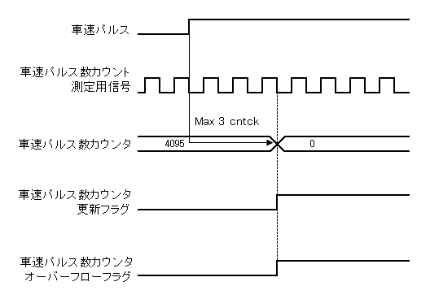

３．３ パルス周期カウンタ
３．３．１ パルス周期カウンタ動作について
パルス周期カウンタは、パルス周期測定用信号(prdck)の立ち下がりエッジを常にカウントし続け、0～16777215までをカウントアップします。
以下に一例を示し動作を説明します。

図 車速パルス周期カウンタ タイミングチャート
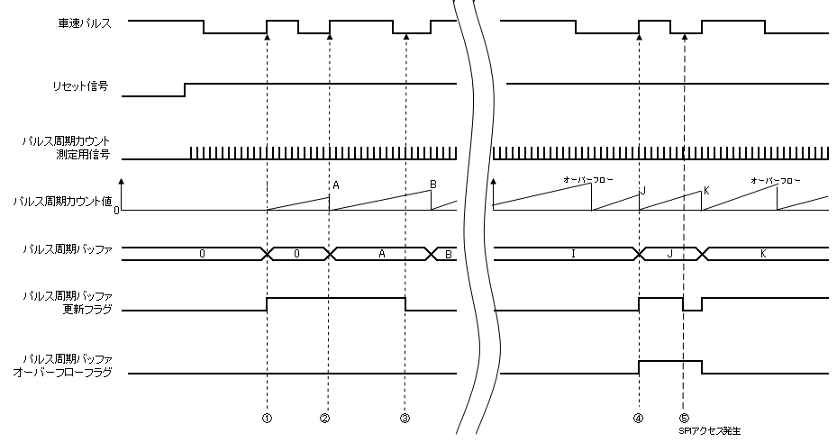
- リセット解除後、車速パルス最初の立ち上がりエッジからパルス周期計測開始。
＊クロック供給された後にリセット解除を行ってください。
- 車速パルスの立ち上がりエッジ毎にパルス周期カウント値をパルス周期バッファへ更新するので、その際にパルス周期バッファ更新フラグが”H”に変化し、パルス周期カウント値は0に自動でクリアされます。
- オーバーフロー未発生時にSPIアクセスが発生した場合、このブロックからパルス周期バッファ値・パルス周期バッファ更新フラグ・パルス周期バッファオーバーフローフラグが出力され、パルス周期バッファ更新フラグは自動でクリアされます。
- パルス周期カウンタ値がオーバーフロー状態の時に、パルス周期バッファオーバーフローフラグが”H”になります。
- パルス周期バッファ地がオーバーフロー発生常態の時に、SPIアクセスが発生した場合、パルス周期バッファオーバーフローフラグが”H”出力されますが、パルス周期バッファオーバーフローフラグはクリアされません。
＊パルス周期オーバーフローフラグはパルス周期バッファの値と対になるので、SPIアクセスによってパルス周期オーバーフローフラグはクリアされません。バッファ更新と同時に更新されます。

３．３．２ 車速パルス周期カウンタステータスについて
・車速パルス周期バッファ更新フラグ
車速パルスの立ち上がり時に車速パルス周期カウンタ値を車速パルス周期バッファへ遷移させます。その際に車速パルス周期バッファが更新されたか否かを表すステータスです。
車速パルス周期バッファ更新フラグはSPIアクセスによって読み出されると自動でフラグがクリアされます。
表 車速パルス周期バッファ更新フラグについて
車速パルス周期バッファ  更新フラグ状態 | 車速パルス周期バッファ  更新状態
H | 更新
L | 未更新

・車速パルス周期バッファオーバーフローフラグ
車速パルス周期バッファに車速パルス周期カウントがオーバーフローした値が入っているか否かを表すステータスです。
フラグは車速パルスの立ち上がり毎に更新されます。
表 車速パルス周期バッファオーバーフローフラグについて
車速パルス周期バッファ  オーバーフローフラグ状態 | 車速パルス周期バッファ  オーバーフロー発生状態
H | 発生
L | 未発生

３．３．３ 注意事項
- 車速パルス周期バッファディレイについて
車速パルスを回路に取り込んでからカウンタ値をバッファまで、回路の内部処理により、最大で3 prdck cycle 分遅れます。
その間にSPIアクセスがある場合は、車速パルス周期カウントバッファの更新前の値が読み出されます。
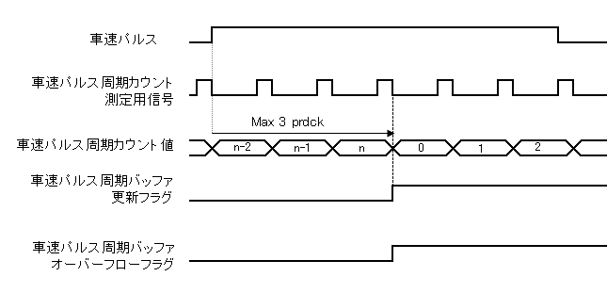

- 車速パルス周期カウント値算出方法について
車速パルス周期を算出する際には、車速パルス周期カウンタが0からカウントアップするため、車速パルス周期カウント値に+1をする必要があります。
以下に算出式の一例を示します。
例：以下のような車速パルス入力（信号周期0.0001Sec） が入力された場合
車速パルス
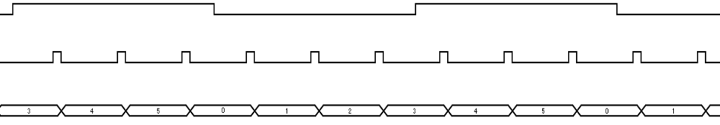
車速パルス周期
カウント測定用信号
車速パルス周期
カウント値

上図のように、車速IF回路から出力される車速パルス周期カウント値は”5”と出力されますが、車速周期を算出する際には以下の算出例のように、車速パルス周期カウント値に(+1)をする必要があります。
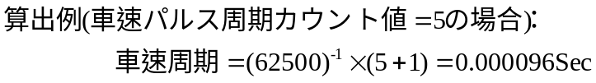

４．SPIシリアル通信仕様

４．１ SPI通信仕様概要
車速 IF回路は、車速パルス情報のデータ出力としてシリアルIF端子(クロック信号入力・CS信号入力・シリアル信号出力)を持ちます。
本回路のシリアル出力はHostからのマスタークロック(SPI_CLK)に対してシリアルデータ(SPI_DATA)40bitを出力するスレーブ動作に対応します。

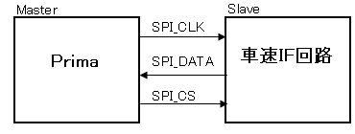

車速IF回路より出力されるデータは、車速パルスのパルス数カウント・パルス周期カウント・ステータスの全40bitになります。

４．2 SPIシリアル通信フォーマットについて
SPIアクセス時のタイミング波形は“図 SPIアクセスタイミング波形”の様になり、
データ出力順に関しては同図内に示します。

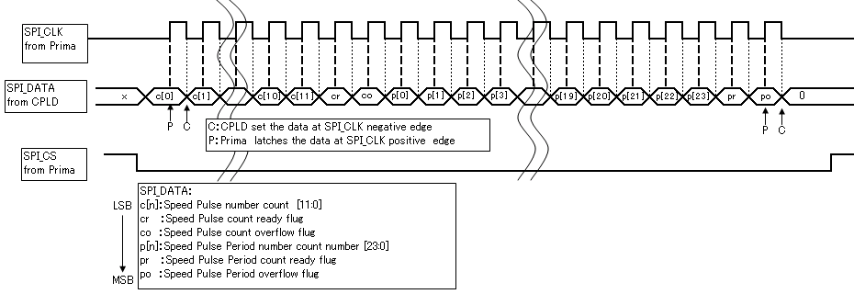
図 SPIアクセスタイミング波形

＊注意事項＊
＊40bitを超える出力ビットについては0が出力されます。
＊40bit未満でアクセスを終了した場合、再度アクセスしてもシリアルアウトされるデータは必ずしも同じとは限りません。値の更新が発生する場合があります。

SPIアクセスタイミング波形に対応したPrima側の設定は“表 Prima SPI_CTRL register setting”
に示します。
表 Prima SPI_CTRL register (RISC Address：0x0000/Base Address：0x80040000)
SPI_CTRL register setting |  |  | Prima setting description
bit | name | value | Prima setting description
16(R/W) | SLV_MODE | 0 | マスターモード
19(R/W) | CS_IO_MODE | 0 | ハードウェアモード
20(R/W) | CLK_IDLE_STAT | 0 | アイドル時"L"
21(R/W) | CS_IDLE_STAT | 1 | アイドル時"H"
22(R/W) | TRAN_MSB | 0 | LSBモードで受信
23(R/W) | DRV_POS_EDGE | 0 | SPI_CLK立ち上がりエッジでデータラッチ
24(R/W) | CS_HOLD_TIME | 0 | CSの前後はSPI_CLK 1サイクル分の  ディレイがある

４．３ SPI最大転送周波数について
最大転送周波数は以下のタイミング図より、SPI_CLK半周期がX+Yの場合であり、
以下の式を使用して算出することができます。
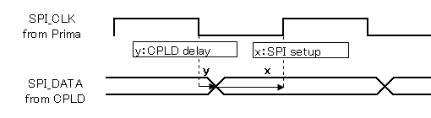
図SPI_CLK に対するデータセットアップ

SPI最大転送周波数＝ 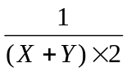 [Hz]

X：SPI setup time (Prima)
Y：CPLD delay time

(例：X=20ns/Y=338.23nsの場合)
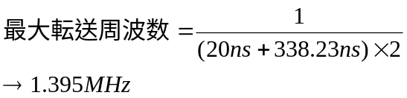

表 I/F 特性
項目 | min | typ | max | 備考
①CPLD delay(ns) | -- | -- | 338.23 | Y(cpld spec)
②SPI_1 CLK setup(ns) | 1.9 |  |  | X(prima spec)
③SPI_1_CLK period(ns) | 680.26 |  |  | ①+②×２
④SPI_1_CLK周波数(MHz) |  |  | 1.47 | １／③
*SPI_1_CLK周波数設定はマージン幅によって転送周波数は下がります。
(09LightではPrima側SPI転送周波数=1.3MHz設定)

5 リセットについて

5.1リセット中のSPIアクセスについて
車速信号が入力されていてもリセット期間中のSPIアクセスはすべてパルス数カウント値/ステータス・パルス周期カウント値/ステータス=”0”がリードされる。

5.2リセット解除後SPIアクセスについて
【停車状態(車速入力なし)】
パルス数カウント/ステータス・パルス周期カウント/ステータス＝０

【走行状態(車速入力あり)】
・リセット解除後～最初の車速信号立ち上がりエッジまで
SPIアクセスがあってもSPIデータ値はすべて”0”

・車速1周期目(最初の車速信号立ち上がりエッジ)～車速2周期目(次の車速信号の立ち上がりエッジ)の区間のSPIアクセス
パルス数カウント・パルス数カウンタステータス有効
パルス周期カウント=”0”パルス周期カウンタステータス="0"(周期測定状態)

・車速2発目以降
パルス数カウント/ステータス・パルス周期カウント/ステータス測定結果がレジスタに反映されている状態

